



HOLTER TENSIONNEL AUTOMATIQUE M24/7
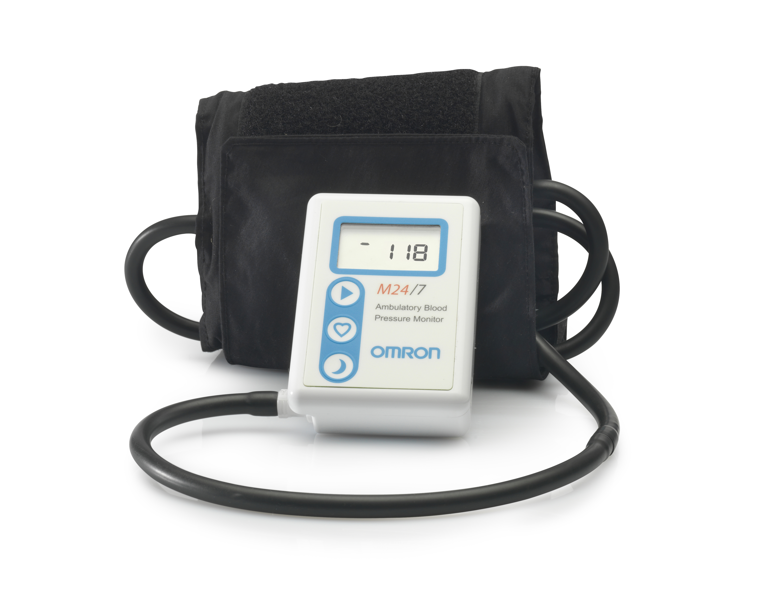
REF : OMR282
Caractéristiques :
- Tensiomètre automatique
- Capacité de mesure de 48 heures
- Capacité de mémoire de 400 lectures
- Programmable avec Windows
- Léger et silencieux
- Grand écran LCD
- Le dispositif peut être réglé individuellement sur le mode de vie d'un patient en choisissant la fonction jour / nuit.
- Le M24 / 7 a été cliniquement validé au BHS et AAMI

- Fourni avec : 2 poignets sans latex (taille 24-32cm et 32-42 cm), logiciel de suivi, câble PC USB optique, pochette de transport, 2 jeux de piles.

Points forts de l’appareil :

Le moniteur de pression artérielle M24/7 est un moyen complet et fiable de surveillance. C’est un appareil silencieux et compact qui permet un réel confort pour les patients et une facilité de transport et d’utilisation pour les soigants. Le M24 / 7 peut être connecté à pratiquement n'importe quel
PC standard avec son câble d'interface USB optique.
En utilisant seulement 2 piles AA, le M24 / 7 fonctionne jusqu'à 48 heures et peut stocker plus de 400 lectures dans sa mémoire, Des mesures supplémentaires peuvent être déclenchés et des événements spécifiques peuvent être marqués manuellement.

FRAFITO – 23 Avenue Auguste Vérola – 06200 Nice – France -
Tel : 04 93 72 53 54 - Fax : 04 93 21 03 83 - Email : infos@frafito.net / www.frafito.net

